
Les 18,6 milliards d’euros de profits doivent servirent à augmenter les salaires !
Plus notre travail rapporte, moins on gagne !

Avec 18.6 milliards d’€ de bénéfices pour l’année 2023, c’est plus 11% par rapport à l’année dernière. Mais comment avec plus de bénéfices on peut toucher moins ?
L’accord d’intéressement/participation signé par FO, CFTC, CFE/CGC, CFDT permet ce genre d’arnaque avec notamment l’article 2.2 de cet accord. Vous pouvez retrouvez l’accord signé sur notre site internet :
https://psasochaux.reference-syndicale.fr/accord-de-participation-et-dinteressement-2022-2024-psa-automobiles-sa-stellantis-nv-succursale-france/
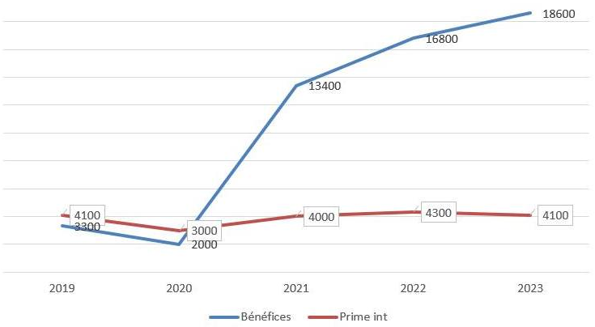
Rappel des bénéfices et du montant des primes pour 100% de présence :
- 2019 : 3.3 milliards et 4100€ brut mini
- 2020 : 2 milliards et 3000€ brut mini
- 2021 : 13.4 milliards et 4000€ brut mini
- 2022 : 16.8 milliards et 4300€ brut mini
- 2023 : 18.6 milliards et 4100€ brut mini
En 2023 avec 18,6 milliards de bénéfices on va toucher un montant global identique à 2019 (3,3 milliards de bénéfices), alors que les profits ont plus que quadruplés…
L’argent dégouline et les actionnaires vont pouvoir se goinfrer cette année avec 6.6 milliards contre 4.3 milliards l’année dernière, alors que les embauchés en CDI gagneront moins 200€ brut sur le global : Cherchez l’erreur et remerciez qui de droit.
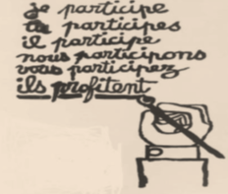
Cette année encore, les intérimaires n’auront droit à rien, alors qu’ils tiennent souvent les postes les plus durs, et qu’ils ont contribués eux aussi à créer ces 18.6 milliards de profits. C’est inacceptable et révoltant !
Au chapitre économies sur notre dos, après les moins 200€ sur la participation/intéressement il ne faut pas oublier les 1000€ de prime PPV qui n’ont pas été versés.
N’oublions jamais que ces profits sont le fruit de notre sueur, de notre fatigue, des heures supplémentaires obligatoires, des GJP, du sous-effectif constant qui augmente nos charges de postes, mais aussi de nos salaires à la traine depuis tant d’années. C’est aussi la destruction de plus de 130 000 emplois dans le groupe avec le mariage PSA et FCA il y a 3 ans.
Pour la CGT, le compte n’y est pas et les primes ne peuvent pas remplacer une augmentation générale de 400€ pour tous ! Il ne devrait pas y avoir un salaire inférieur à 2000€ net et face à l’inflation, les salaires doivent être indexés sur l’augmentation réelle des prix !
Montants des primes !
Comme chaque année, les salariés devront répondre soit par courrier, soit sur le site de Natixis, du 8 mars au 8 avril 2024 pour toucher les primes. Les sommes seront versées à partir du 12 avril 2024.
 | Participation | Supplément exceptionnel | Total
Mini BRUT  Mini NET | 3714€  3353€ | 386€  348€ | 4100€  3701€
Moyen Brut  Moyen Net | 4049€  3656€ | 421€  380€ | 4470€  4036€
Maxi Brut  Maxi Net | 5360€  4840€ | 558€  503€ | 5918€  5343€
Ces sommes sont données sur la base de 100% de présence, pour un salarié à temps plein. Si vous avez été malade par exemple il faut encore retirer une dizaine d’euros par journée d’absence !
Merci à l’accord qui pénalise les malades, qui n’ont pas fait le choix d’être malades...
Chômage partiel et amputation de nos salaires !
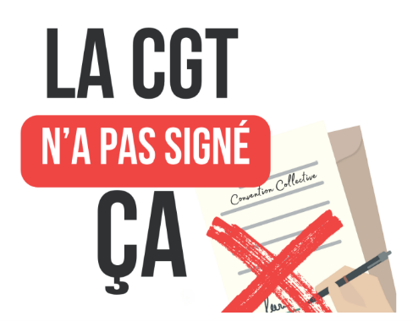
Dès la fin du mois, et avec la signature de l’accord de transition de la nouvelle convention collective signé par FO, CFTC et CFE/CGC, pour remonter la borne basse, la direction va ponctionner la paye des salariés en équipe à hauteur de :
- 16% X 2 jours en février et,
- 16 % X 2 jours en mars
En février, les 8 jours de H- ne seront payés qu’à 84%, primes de transport et d’ICH ne sont pas payées, encore du manque à gagner sur nos salaires ! Mais c’est l’organisation du travail de la direction qui provoque des aléas de production.
La CGT revendique que la direction paie à 100% les H- à tous les salariés, intérimaires inclus, la suppression des compteurs H+/H- et celle du compteur H- de récupération !
Avec les milliards d’euros de bénéfices que notre travail rapporte, nos paies doivent être complètes, c’est à la direction d’assumer les conséquences des aléas de la production !
Pour les femmes, des pertes de salaire supplémentaires !
En 2024, l’écart moyen des salaires entre les hommes et les femmes, dans le secteur privé est encore de 24%. Dans la métallurgie et notamment chez Stellantis, dans les secteurs de production, les femmes subissent aussi la masculinisation des métiers, là où l’employeur devrait adapter le travail à l’homme, il ne répond pas à son obligation légale. La conséquence c’est que les salariées, entre autres, subissent des difficultés de reclassement et d’adaptation de postes.
La CGT revendique tout au long de l’année une égalité professionnelle et salariale entre les femmes et les hommes.
Dans le cadre de la journée du 8 mars, journée internationale des droits des femmes, la CGT vous propose pour cette journée, un moyen de vous exprimer sur ce sujet, (le lieu et l’heure vous seront communiqués dans un prochain tract)

